批量招募区域合伙人时，怎样从申请、审核、首单到正式经营分阶段放开权限｜云上订货系统
一家批发配送企业计划在十个县招募伙伴。若报名成功就给完整客户名单、价格和代客下单权限，企业尚未核对其真实经营能力，客户资料和价格纪律先暴露了；若只发一份招商资料，没有首单验证，又可能签了很多合作方却没有一个能服务客户。批量招募需要一条带退出条件的通道：申请只收资料，审核确认身份与区域，受控首单验证客户下单和交付，连续经营复核后才扩大客户与货盘。此处“区域合伙人”先指拓客与服务合作方；独立商家或买断转售主体还需另核真实交易、资质与结算，不能用同一批量开通流程代替。

申请阶段先识别真实资源，不承诺经营权
报名表不应只问有多少客户、能做多少销售。要核申请人的业务身份、服务区域、现有客户类型、可投入时间、是否有仓配或售后协作能力，以及可能与公司现有业务员和渠道冲突的客户。所谓“自带一百家客户”，先用客户名称、采购频率和联系人授权作抽样核验，不能要求申请人提交无关客户的完整通讯录；资料收集范围应服务于实际审核，并控制内部可见人。团队可设统一申请编号，记录来源、申请日、拟合作区域、审核人和下一动作，避免同一人通过地推、老客户推荐和线上表单重复登记。
申请阶段不开放客户订单、内部底价、应收或全区域报表。可以给经审定的产品与合作说明、试营条件和可公开的区域信息。招商人员不能口头许诺“整个县都是你的”“所有老客户都归你”；区域和客户归属需要在审核后以合同及客户清单确认。拒绝或暂缓的申请也留原因，如区域冲突、资质不足或无法承诺服务，而非直接删除，下一轮招募时才能看出瓶颈到底在资源还是规则。
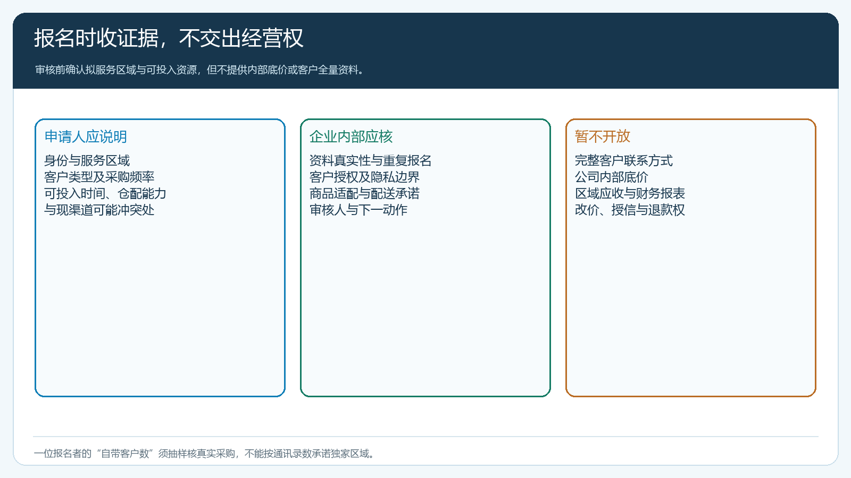
图1：申请期收与合作判断有关的资料，不提前交付客户数据和独立定价权。

审核阶段同时查资格与撞区、撞客
审核不能只看身份证明或营业资料。销售负责人核拟开发客户是否已由总部、业务员或其他伙伴服务；运营核配送范围、商品适配与客户下单入口；财务核历史往来和拟定账期、收益结算条件；仓配核该区域是否能按承诺送达。若申请人已有同公司的采购客户身份，应区分其自采订单与未来下游服务收益，不把他自身采购自动记作招募业绩。若准备作为联营商家经营，商家资质、商品来源、退货和结算还须另过商家准入，不以“伙伴审核通过”一笔带过。
审核结果分为通过试营、待补证据、范围调整、不适合。通过试营应形成一张边界单：允许接触的客户群、授权商品、可承诺交期、价格申请方式、暂不能操作的资金和退款事项、试营截止日。对重叠区域不要简单先到先得：按现有客户合同、线索有效跟进、门店实际采购与配送服务能力讨论归属。若两个申请人都声称能开发同一家客户，暂列争议名单，先由总部主责，不能开通两个账号让客户收到两套报价。
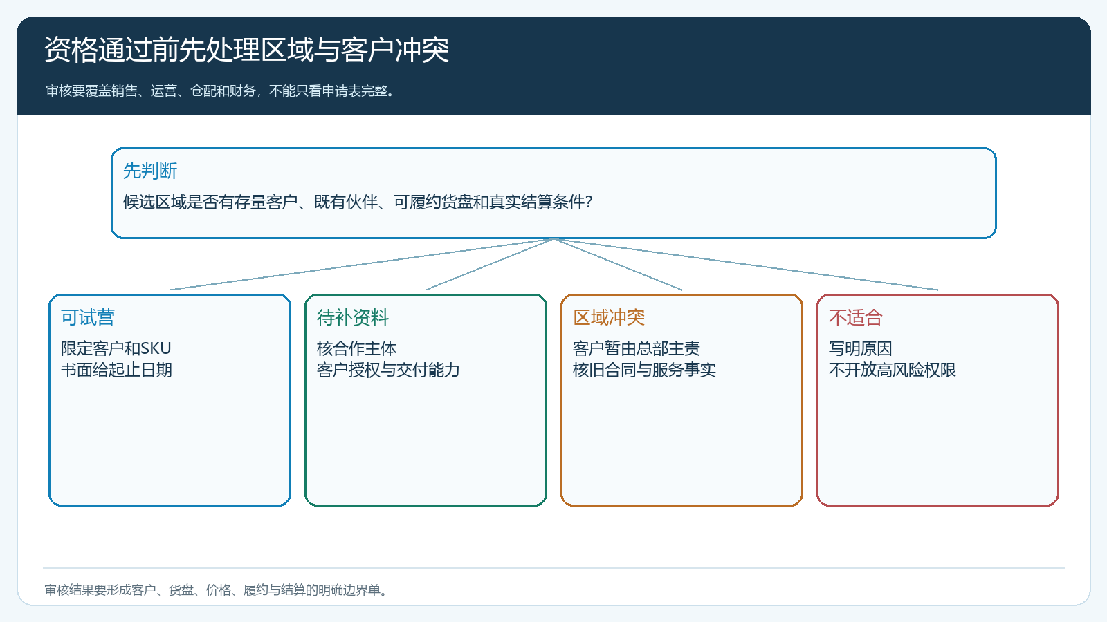
图2：资格、供给、价格和客户归属一起审核，结论可追溯到负责人和适用范围。

首单阶段只开放受控客户和货盘
首单不是让伙伴用自己的账号随意下一个测试商品，而是要让一位授权的真实终端客户按实际渠道完成交易。客户在手机商城看商品、规格、自己的价格和配送条件，自主下单；若仍习惯微信报单，由伙伴在客户确认后代下，并保留商品、数量和送货承诺。总部或真实销售主体审核、备货、出库，客户签收后财务核应收。伙伴能看到足够跟进客户的订单进度，却不能自行审核授信、改已确认价或核销收款。此时开通范围宜限定少数客户、一组稳定商品，防止首单验证未过就大量承诺。
至少测三种结果：普通订单是否按时交付；缺货或短送时能否通知客户并按原单处理；一笔退货或价格争议能否找到主责。账款和伙伴收益要从原客户、原订单、实收和退款复算。若手机商城和管理端价格不一致，先停扩围，核客户类型、指定价、促销有效期和订单生效条件；不要用后台手工补差制造“首单成功”。首单的完成标准是客户、商品、价格、履约、资金、伙伴贡献都能对上，不是页面出现“提交成功”。
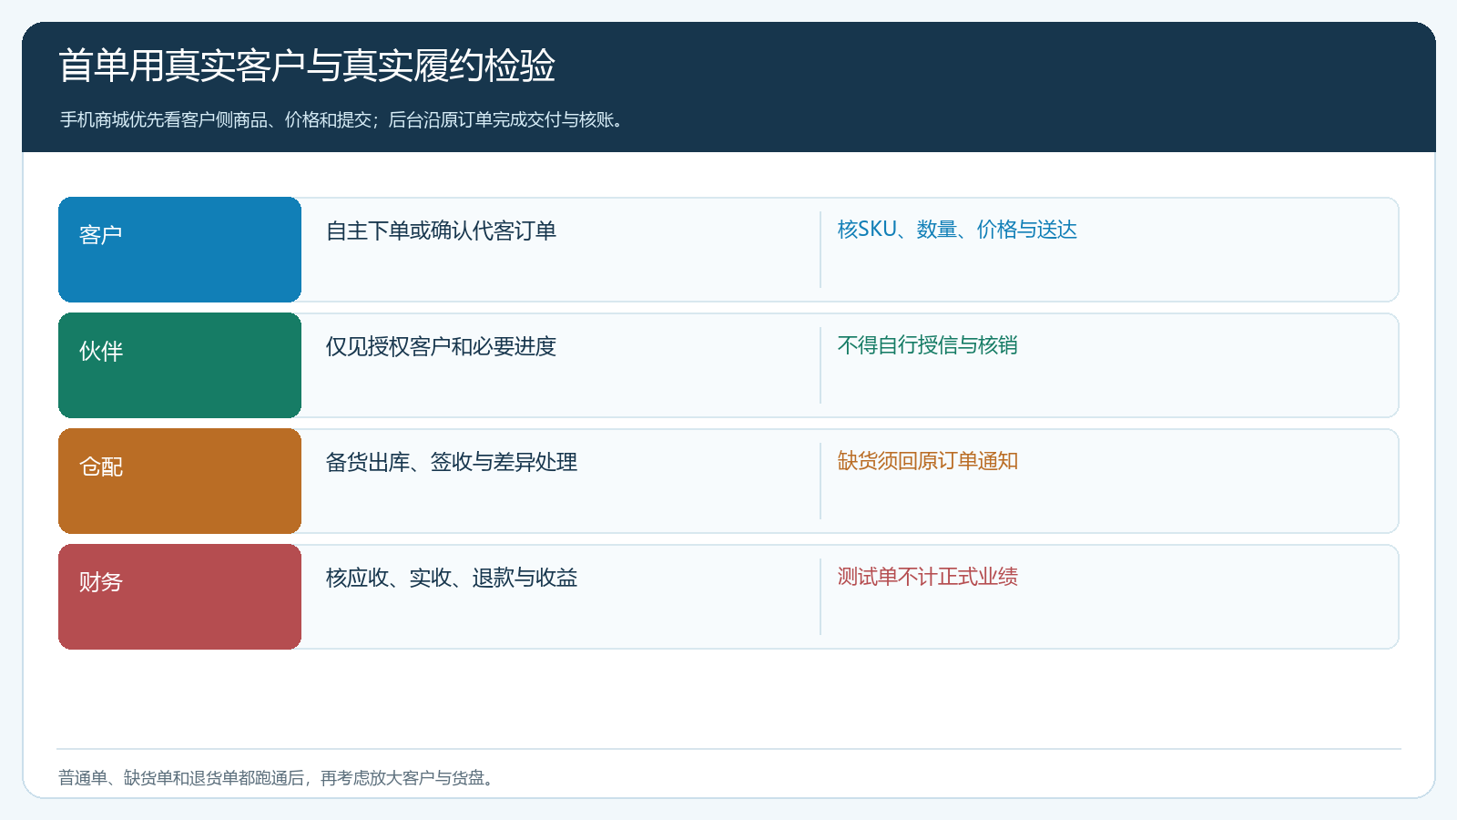
图3：用真实客户小单验证全部交接；测试订单不应混作正式经营业绩。

正式经营以连续结果为条件，权限分批扩大
首单通过后仍不必立即交给伙伴整个县。设两个补货周期或符合行业节奏的观察期，核有效复购客户数、准时交付、退货处理、实际回款和扣除直接成本后的贡献。餐饮食材可能按周补货，工程材料按项目节点下单，周期要让业务有机会真实复购。达到约定条件再开放新增客户、更宽货盘和适度价格申请；对授信、退款及独立结算等高风险权限仍要独立审批。系统中每次变更保留授权人、生效时间、客户与商品范围，避免下一位运营人员只看到“正式伙伴”四个字却不知道允许做什么。
批量招募时可形成漏斗：申请人数、资料合格数、试营开通数、有效首单数、连续复购数、正式经营数。若一百个申请只有十个首单，不是需要招更多人，而应先查是否客户入口复杂、货盘不适配或审核给的区域没有真实需求。若首单多但复购低，则查价格、供给和伙伴后续服务。每阶段的失败原因要能定位到资料、权限、客户、商品、履约或结算，不能用“伙伴积极性不够”一概解释。
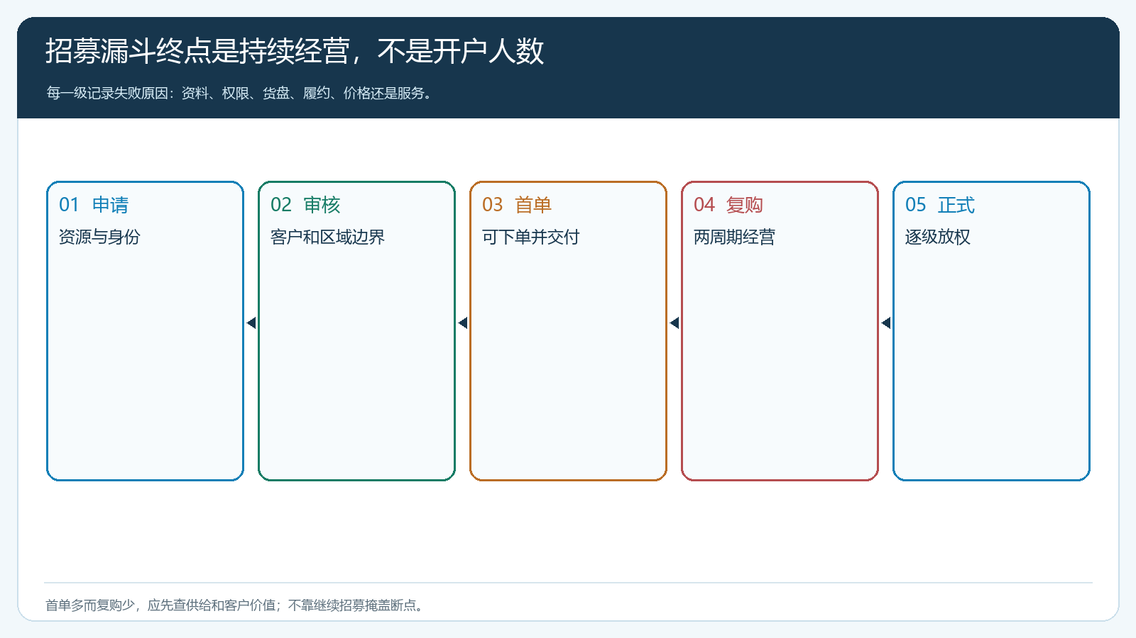
图4：逐级放权让企业看见卡点，未过关的伙伴停在当前阶段而不影响客户已下订单。
还应把招募效率与单位经营成本放在一起看。比如一个县招到五位伙伴，首月合计三十张订单，却需要总部投入大量客服代下、仓库临时调货和财务手工对账；单从“开通人数”看似成功，实际并未减轻组织负担。运营可记录每位伙伴需要总部介入的异常次数、首单到稳定复购所需天数、单个活跃客户的服务成本。若某区域的特殊配送费用长期高于其新增贡献，应该调整供给或区域边界，而不是继续按招商人数考核。这样漏斗的终点才是可经营的区域，不是签约数量。

暂缓和退出也有客户服务承接
试营未达标不等于客户关系作废。若伙伴已开发客户并产生订单，要按事前约定核线索与服务收益，已接受订单继续由原成交主体履约；客户服务由总部或新负责人接回。停新增客户权限、收回特殊报价权与停用账号是不同动作，应按风险分层处理。客户仍能用原商城身份查订单、申请售后；不能要求客户因伙伴没通过考核重新注册，或让销售员用个人微信兜底一个本应在系统内可查的订单。

把批量招募管理成经营试验，而不是批量建账号
每个县先选一位候选人、五至十家客户、一组供应稳定的SKU。总部从申请材料、审核结论、权限清单、首单原据到两周期经营结果，都可按申请编号追溯。让未参与招商的财务和客服分别抽查：一笔订单的优惠由谁承担、退货后伙伴收益如何调整；一个客户找不到原伙伴时谁继续处理。抽查人若仍要翻聊天记录才能理解，说明试营结果没有成为可复制的经营流程。
规模化不是把同一套客户名单和价格权复制到更多账号，而是把每个伙伴的可服务范围、货盘、财务风险和退出方法都做成可核的边界。某些区域适合总部统一仓配、伙伴负责获客；某些偏远区域需要直送或当地供给；若供给方式不同，首单测试也要对应其真实履约链路。只有这个区域的客户能够持续下单、企业能够交付并回款、伙伴能够依据实际贡献对账，才值得复制到下一个区域。

